（ 五年级 ） 备课教员：***
第六讲 展开与折叠
- 教学目标： | 知识目标 | 通过展开与折叠活动，认识长方体、正方体的不同的展开图，加深对长方体、正方体的认识，感受立体图形与平面图形的关系，建立长方体或正方体中的面与展开图中的面的对应关系。
- 教学目标： | 能力目标 | 在想象、操作等活动中，经历和体验立体图形与平面图形的相互转化过程，渗透转化和对应的数学思想，发展空间观念，培养多角度探究问题的能力和空间思维能力，积累数学活动经验。
- 教学目标： | 情感目标 | 激发对探索知识的强烈愿望和对数学学习的兴趣，并不断体验数学活动中探索过程和创造过程带来的乐趣，建立正确的数学学习观。
二、教学重点： | 了解长方体、正方体的展开图。
三、教学难点： | 进一步培养学生的空间观念。
四、教学准备： | PPT、正方体长方体纸盒若干、手工剪刀若干
五、教学过程：
第一课时（50分钟）
- 导入（5分)
【设计意图：通过让学生动手操作，经历和体验图形的变化过程，使学生知道正方体、长方体的展开图；通过观察、思考感知展开图的不唯一性，加深对正方体、长方体的认识；在找相对面的操作活动中，使学生充分经历展开与折叠的过程，进而发展学生的空间观念。】
师：同学们，老师今天请大家一起欣赏一首好听的歌，好不好？
生：好。（播放周华健的《盒子世界》）
师：这首歌叫《盒子世界》。对了，歌词里说有一个盒子，很有意思。 多多创
意，无限惊奇。 打开盒子，很多点子。那我们今天就一起来研究研究盒
子。你们说，我们将正方体纸盒剪开会是什么样子呢？想一想，并说一说
你的想法。
生：……
师：我们想到的图案对不对呢？该怎么验证呢？
生：实际操作一下。
师：是的，那我们就动手剪一剪，将你们手上的正方体盒子剪开，展开成平面
图形，在剪开之前，先在相对的面上做上记号。只能沿着棱剪哦。
生：……
师：大家看看和你想象的剪开的图形是不是一样的。同学之间互相交换看看，
你们剪出来的平面图形是不是一样的？
生：有的一样，有的不一样。
师：将你们与其他同学不同的展开图贴到黑板上来。同学们，我们把像这样由
正方体展开后得到的平面图形就叫做正方体的展开图。同学们观察我们黑
板上的展开图形，你发现了什么？
生1：我们剪开的方法不一样，展开图形也不一样。
生2：我们剪开的平面图形虽然形状不一样，但是都是由六个正方形组成。
生3：相对的面总是隔一个出现，不会相连。
师：同学们总结得很好，看来都是善于观察与总结的好孩子。那同学们再看一
看，你把正方体的盒子，沿着它的棱剪开得到一个平面图形，那我们到底
剪开了正方体的几条棱呢？
生：7条。
师：非常棒，那么今天我们将深入地学习展开图，我们将接触到更多的展开图
的知识。
【探究新知，引入新课：
我们已经直观地认识了正方体与长方体，学习了长方形、正方形等平面图形的周长与面积计算，在这个基础上又进一步认识了长方体、正方体的特征，但对立体图形与平面图形之间的关系还不能有机地联系起来，这一节课我们将系统地学习立体图形与平面图形之间的关系。】
【板书课题：展开与折叠】
二、探索发现授课（40分）
（一）例题1：（10分）
下图是一个正方体展开图，正方体的六个面上分别写着“祝你学习进步”六个字，请你说出每个字相对的面上是哪个字？
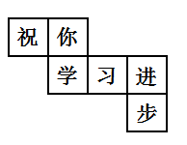
讲解重点：运用空间想象能力和动手操作，了解在同一行（同一列）相对的面
总是隔一个正方形，或与同一行相连且位于这一行的两边的两个正
方形是相对的。
师：同学们，大家还记得正方体有几个面吗？
生：6个面。
师：几条棱呢？
生：12条。
师：非常好，那么大家一起看看这个图，就是正方体的展开图，这一题要我们
求什么呢？
生：……
师：那么请大家拿出六张正方形的彩纸，分别写上“祝你学习进步”这六个字，
按图中的顺序摆一摆，然后将它折叠成一个正方体。
生：……
师：通过折叠，你们知道每个字相对的面上是什么字了吗？
生：“学”的对面是“进”
生：“你”的对面是“步”
生：“祝”的对面是“习”
师：非常好，大家通过动手操作都找出了答案。那么现在请同学们按照自己找
出的答案，仔细观察图，看看能不能找出什么规律呢？
生：“学”与“进”是在同一行上的，中间隔了一个正方形。
生：“你”和“步”在中间一行的两边，而且都和中间一行相连。
师：是的，同学们都说出了自己的发现，老师将你们说的总结一下，就是同一
行相对的面中间是隔一个正方形的，与同一行相连且位于这一行的两边的
两个正方形是相对的。大家都非常棒。大家说的都是对的，但是为了验证，
大家自己按照这个发现做一做练习，再动手折一折。
板书：
“祝”和“习”相对，“学”和“进”相对，“你”和“步”相对。

练习1：（5分）
下图是一个正方体的展开图，你能说出每个字相对的面上是哪个字吗？
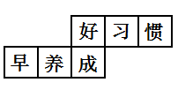
分析：
同一行相对的面中间总是隔一个正方形的。
板书：
“好”和“惯”相对，“早”和“成”相对，“习”和“养”相对。

- 例题2：（10分）
下面的展开图，折叠后每个字的对面是什么字？
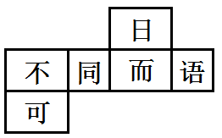
讲解重点：长方体展开图找相对的面的规律与正方体是一样的。
师：例题1我们学的是正方体展开图找相对的面，这一题我们是找长方体展开图相对的面，同学们觉得例题一我们发现的规律对长方体有用吗？
生：……
师：我们先用正方体展开图找相对面的规律来做题，“不”相对的面应该是什
么字呢？
生：“而”
师：“同”相对的面呢？
生：“语”
师：那么“日”相对的面呢？
生：“可”
师：看来大家对例题一的知识点都掌握得很好。但是这一题是长方体的展开图，
为了验证我们这样做的结果是不是对的，大家自己做一做如图的长方体展
开图，然后写上字，折一折。
生：……
师：同学们有什么发现吗？和我们刚刚的结果相同吗？
生：一样的。
师：那么我们就可以说长方体与正方体展开图找相对的面的规律是相同的。大
家一起做一做练习2。
板书：
“不”相对的面是“而”，“同”相对的面是“语”，“日”相对的面是“可”。

练习2：（5分）
下面的展开图，折叠后每个字的对面是什么字？
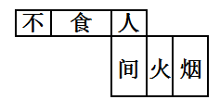
分析：
同一行相对的面中间总是隔一个面的。
板书：
“不”相对的面是“人”，“间”相对的面是“烟”，“食”相对的面是“火”。

- 小结：（5分）
在同一行（同一列）相对的面总是隔一个正方形，或与同一行相连且位于这一行的两边的两个正方形是相对的。
第二课时（50分）
- 复习导入（3分）
【设计意图：通过操作了解展开图的多样性，引入这节课学习展开与折叠不同类型题目的学习。】
师：同学们，老师这里有一道题目，同学们做做看。
（PPT出示题目：
卡尔制作了一个如下图所示的正方体礼品盒，其对面图案都相同，那么这个正方体的平面展开图可能是（ ）。
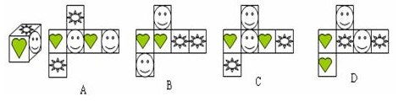
师：同学们开动你们的小脑筋，想想，答案会是哪个呢？
生：A
师：同学们还有不同的意见吗？
生：……
师：大家为什么选A呢？
生：因为展开图中相对的面在同一行总是隔一个正方形，在同一行两边的面且
与这一行相连的两个面是相对的，所以是A。
师：非常棒，大家都掌握的非常好，那么这一节课，我们将一起学习更多关于
展开图的知识。
二、探索发现授课（42分）
（一）例题3：（10分）
下面的图形折叠后能否围成正方体？
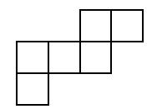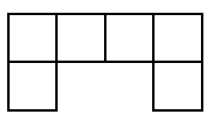
（1） （2）
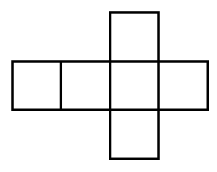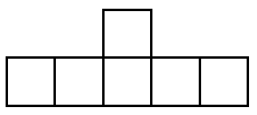
（3） （4）
讲解重点：了解正方体的展开图有11种，分为四大类：1-4-1，2-3-1,2-2-2,3-3。
没有田字形和凹字形，2-3和3-3都只有一个正方形是相连的。
师：我们在上节课已经自己动手尝试过剪正方体的展开图，但是并不全，大家
要知道正方体的展开图一共有11种，有兴趣的同学可以自己课后动手剪剪
看。这一题是问我们这些图形能不能折成正方体。我们先来看第一个图。
大家说它能折成正方体吗？
生：……
师：不确定的话，大家就用格子纸剪出这个图形，然后折一折。
生：……
师：大家能用这个图形折出正方体吗？
生：能。
师：是的，这是正方体展开图中的2-3-1类型，这种类型的一共有3个，这是
其中一个。我们再来看第二个图形。
生：……
师：能不能折成正方体？
生：不能
师：是的，这是一个凹字形的，是不能折成正方体的。第三个呢？
生：能。
师：是的，从上节课学的，有两个分列中间一行两边的正方形是相对的面，中
间一行能找出两组相对的面，所以是可以。这是属于展开图中的1-4-1类
型，一共有6个，大家自己回去折一折。我们这里有一个正方体展开图的
口诀大家看一看记一记。再来看最后一个图？
生：不能。因为第一个正方形找不到相对的面。
师：是的，同学们记住，同一行最多只能有4个正方形，且展开图中相连的两
行正方形只能有一个正方形是相连的，而三行中，每行只能有一个正方形
与中间一行相连。我们通过练习来记忆，大家做一做练习三。
板书：
（1）能 （2）不能 （3）能 （4）不能

练习3：（5分）
下面的图形折叠后能否围成正方体？
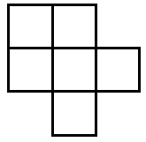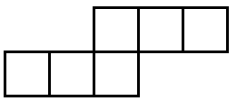
（1） （2）
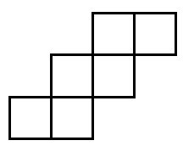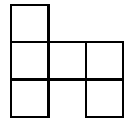
（3） （4）
分析：
根据正方体展开图的口诀：中间四个成一行，两边各一无规矩；二三紧连错一个，三一相连一随意；两两相连各错一，三个两排一对齐。一条线上不过四，田七和凹要放弃。
板书：
（1）不能 （2）能 （3）能 （4）不能

（二）例题4：（12分）
在一个正方体木块的六个面上分别标上数字1～6，下图是这个正方体木块从不同面所观察到的情况。请问数字2和5对面的数字分别是多少？
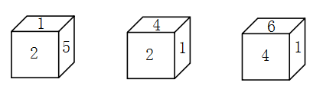
讲解重点：以一个数字为不动的点，观察其他数字的运动情况确定其对面的数
字。
（请学生读题）
师：题目是让我们求什么？
生：数字2和5对面的数字分别是什么。
师：从题中来看，这三个正方体其实是同一个正方体，那么改变正方体的位置
会改变相对的数字吗？
生：不会。
师：是的，相对的数字不会变，只是改变了正方体的摆放方向。那么我们该如
何求出答案呢？有什么好方法吗？
生：……
师：我们先观察第一个和第二个图，有哪个数字的位置没变？
生：2
师：是的，2的位置没变，可以看到，只是数字1从上面转到了右边，那么第一
个图中的5会去哪儿了呢？
生：下面。
师：是的，将正方体往右边转一下，上面变到右边，那么右边就会变到下面，
那么数字5和哪个数字是相对的？
生：数字4.
师：非常好，那么我们问题就解决一半了。再来看第二个和第三个图，哪个数
字的位置没变。
生：1
师：是的，只是数字4从上面变到了前面，那么原本的2变到了哪里？
生：下面。
师：数字2到了下面，而数字6在上面，那么数字2对面的数字是哪个？
生：6
板书：
“2”的对面是“6”，“5”的对面是“4”。
师：在做这一类题的时候，我们先找到一个不动的数字或者图形，然后观察其
他数字或图形的变化情况，就可以很快找出答案了。

练习4：（5分）
有一个正方体，在它的各个面上分别涂了红、黄、蓝、绿、白、黑六种颜色。米德、阿派、卡尔三人从三个不同的角度去观察，结果如下图所示。问：这个正方体各个面对面的颜色是什么？
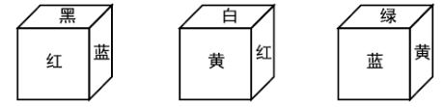
分析：
先找到一个不动的数字或者图形，然后观察其它数字或图形的变化情况。
板书：
“黄”的对面是“黑”，“蓝”的对面是“白”，“红”的对面是“绿”。

例题5：（选讲）
如图，在一个正方体木块的两个相距最远的顶点A和B处分别有1只蜘蛛和一只苍蝇，蜘蛛沿哪条路径去捉苍蝇最快？
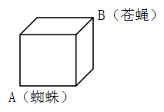
讲解重点：
师：同学们，这只蜘蛛想要吃到苍蝇，肯定要以最短的时间爬到苍蝇那儿去，
那么我们就要使路程最短，同学们知道哪条路最短吗？
生：……
师：除了沿棱上爬，还有其它路程最短吗？
生：……
师：我们刚刚学了正方体展开图，同学们可以尝试把正方体展开，看看能不能
找到更短的路程。
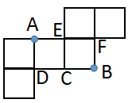
师：我们再给标几个点出来，同学们刚刚说的路线都是AD+DB、AF+FB这些
路线，这两段路是一样长的。在这个展开图上，AF、FB组成两条边，我们
在学三角形的时候，讲过，两边之和大于第三边，那么你能找出这条与AF、
FB组成三角形的边吗？
生：AB。
师：是的，将AB连起来，这条边比边AD+DB、AF+FB是不是都要短呢？
生：是。
师：那么最短的路线是哪条？
生：AB
板书：
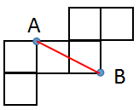

练习5：（选做）
有一个后面靠墙的无盖玻璃水箱，一只蚂蚁要从A点爬到B点（不能沿AC→BC走），蚂蚁怎样爬路程最短？
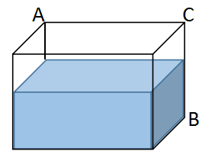
分析：
不能沿AC→BC走，那么从长方体的展开图看，知道三角形中两边之和大于第三边，从而找出最短路线。
板书：
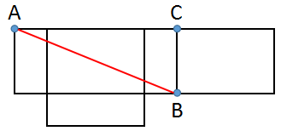

- 总结：（5分）
长方体展开后相对的两个面形状相同，大小相等；正方体展开后是6个形状、大小都相同的正方体。
注意：正方体的展开图共有11种，1-4-1型6个，2-3-1型3个，2-2-2型1个，3-3型1个。田字形与凹字型的全错。
正方体展开图口诀
正方体展有规律，十一种类看仔细；
中间四个成一行，两边各一无规矩；
二三紧连错一个，三一相连一随意；
两两相连各错一，三个两排一对齐。
一条线上不过四，田七和凹要放弃；
相间之端是对面，间二拐角面相邻。

- 随堂练习：
- 下面的展开图，折叠后每个字的对面是什么字？
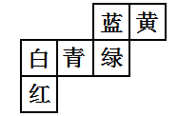
板书：
白—绿 青—黄 红—蓝
- 下面的四个展开图都是长方体的表面展开图，长方体的6个面上都标有数
字，1的对面是2,3的对面是4,5的对面是6，那么下面是这个长方体正确
的表面展开图的是（ B ）。（长>高>宽）
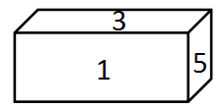
- 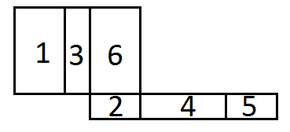 B.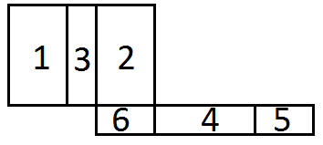
C.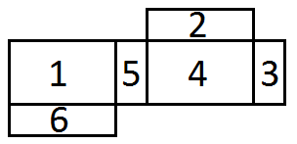 D.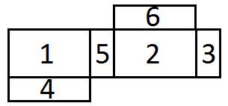

3. 下面的图形折叠后能否围成长方体？
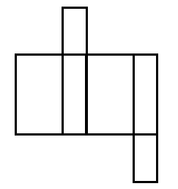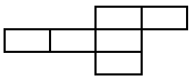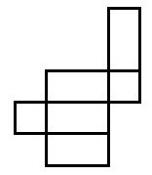
（1） （2） （3）
板书：（1）、（3）可以围成长方体。
- 如下图所示，标有“春季智能教材”的三个正方体是同一个正方体的三种不
同摆法，找出每个字对面的字？
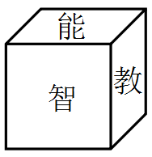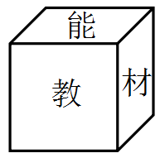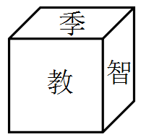
板书：
春—教
智—材
季—能
- 下面各图都是正方体的表面展开图，若将它们折成正方体，则其中两个正方
体各面图案完全一样，它们是（ （3）、（4） ）。
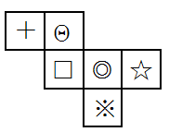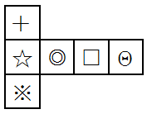
（1） （2）
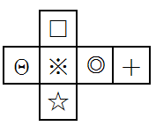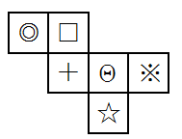
（3） （4）
板书：
让学生动手折下，（2）、（3）、（4）对称的图形虽然一样，但发现（2）的图案方向与（3）、（4）不一样。

家庭作业
主管评价
主管评分
课后反思  （不少于60字） | 整体效果
课后反思  （不少于60字） | 设计不足之处
课后反思  （不少于60字） | 设计优秀之处

